Język polski II kl. branżowa

Temat: Redagujemy rozprawkę.

Na dzisiejszej lekcji wykorzystujemy informacje zawarte w podręczniku s. 203 – 205.

- Przepisz do zeszytu:

Rozprawka – schemat
- Wstęp – stwierdzenie, z którym się zgadzamy i które będziemy udowadniać za pomocą argumentów.
- Rozwinięcie – przedstawienie argumentów i przykłady je ilustrujące
- Zakończenie – podsumowanie

- W każdej parze zdań wybierz to, z którym się zgadzasz, i dokończ je, podając odpowiedni argument. Do zeszytu przepisz tylko to zdanie, które wybierzesz z danej pary.

a/ Popieram segregację śmieci, ponieważ….
Jestem przeciwny/a/ segregacji śmieci, ponieważ …

b/ Moim zdaniem komunikacja przez internet jest lepsza niż kontakty bezpośrednie, ponieważ …
Moim zdaniem kontakty bezpośrednie są lepsze niż komunikacja bezpośrednia, ponieważ …

- Spośród podanych stwierdzeń wybierz to, z którym się zgadzasz i zapisz w punktach argumenty przemawiające za wybrana przez Ciebie tezą.

- Życie w mieście ma więcej zalet niż życie na wsi.
- Zycie na wsi ma więcej zalet niż życie w mieście.

W DOMU:
ĆW. 2 STR. 204

m.smul@zss1.edu.gdansk.pl
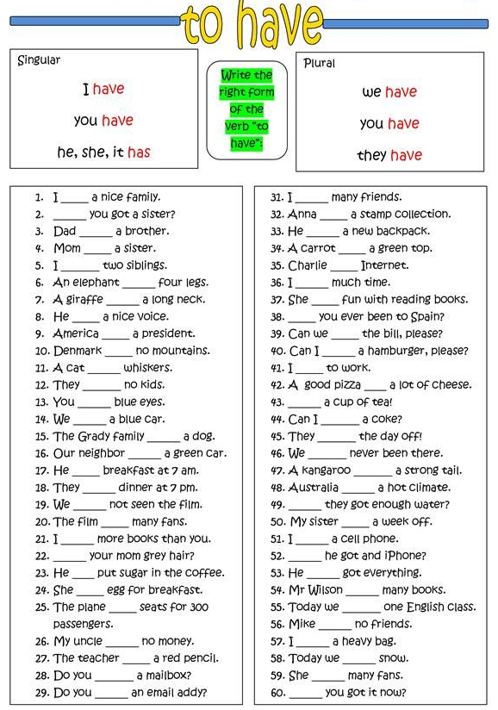
Podstawy konstrukcji maszyn
26.11

Temat Staliwa.

Zadanie :
Proszę przeczytać notatkę .
- Staliwo. Staliwo – to stop żelaza z węglem, zawierający mniej niż 2,0% węgla (podobnie do stali), przeznaczony na odlewy i niepoddawany obróbce plastycznej. Staliwo podobnie jak stal otrzymuje się, w piecach konwertorowych oraz elektrycznych. Staliwo ma bardzo dobre własności mechaniczne (najlepsze spośród wszystkich stopów odlewniczych) jednak nieznacznie gorsze od stali. Ta różnica własności mechanicznych staliwa i stali (na korzyść stali) wynika przede wszystkim z gruboziarnistości odlewów i występujących w nich pustkek międzykrystalicznych.
- Staliwne odlewy mogą być używane bezpośrednio po zakrzepnięciu bez obróbki cieplnej lub mogą być obrabiane cieplnie a nawet cieplnochemicznie. Niestety mimo bardzo dobrych własności wytrzymałościowych staliwo charakteryzuje się bardzo dużym skurczem odlewniczym dochodzącym nawet do 2% oraz wysoką temperaturą topnienia.
- Właściwości staliw.
• dobrze spawalne (poniżej 0,25%C), • dobra skrawalność, • obrabialne cieplnie i cieplno chemicznie, • staliwa stopowe odporne są na działanie korozji, • duża twardość staliw stopowych, • żaroodporne i żarowytrzymałe, • w produkcji seryjnej tanie w wykonaniu, • duża powtarzalność wyrobów

